2-1 设n个人围坐在一个圆桌周围，现在从第s个人开始报数，数到第m个人，让他出局；然后从出局的下一个人重新开始报数，数到第m个人，再让他出局，……，如此反复直到所有的人全部出局为止。下面要解决的Josephus问题是：对于任意给定的n, s和m，求出这n个人的出局序列。请以n = 9, s = 1, m = 5为例，人工模拟Josephus的求解过程以求得问题的解。
【解答】
出局人的顺序为5, 1, 7, 4, 3, 6, 9, 2, 8。

2-2 试编写一个求解Josephus问题的函数。用整数序列1, 2, 3, ……, n表示顺序围坐在圆桌周围的人，并采用数组表示作为求解过程中使用的数据结构。然后使用n = 9, s = 1, m = 5，以及n = 9, s = 1, m = 0，或者n = 9, s = 1, m = 10作为输入数据，检查你的程序的正确性和健壮性。最后分析所完成算法的时间复杂度。
【解答】函数源程序清单如下：
void Josephus( int A[ ], int n, s, m ) {
int i, j, k, tmp;
if ( m == 0 ) {
cout << "m = 0是无效的参数！" << endl;
return;
}
for ( i = 0; i < n; i++ ) A[i] = i + 1; /*初始化，执行n次*/
i = s - 1; /*报名起始位置*/
for ( k = n; k > 1; i-- ) { /*逐个出局，执行n-1次*/
if ( i == k ) i = 0;
i = ( i + m - 1 ) % k; /*寻找出局位置*/
if ( i != k-1 ) {
tmp = A[i]; /*出局者交换到第k-1位置*/
for ( j = i; j < k-1; j++ ) A[j] = A[j+1];
A[k-1] = tmp;
}
}
for ( k = 0; k < n / 2; k++ ) { /*全部逆置, 得到出局序列*/
tmp = A[k]; A[k] = A[n-k+1]; A[n-k+1] = tmp;
}
}
例：n = 9, s = 1, m = 5
 | 0 | 1 | 2 | 3 | 4 | 5 | 6 | 7 | 8
k = 9 | 1 | 2 | 3 | 4 | 5 | 6 | 7 | 8 | 9 | 第5人出局, i = 4
k = 8 | 1 | 2 | 3 | 4 | 6 | 7 | 8 | 9 | 5 | 第1人出局, i = 0
k = 7 | 2 | 3 | 4 | 6 | 7 | 8 | 9 | 1 | 5 | 第7人出局, i = 4
k = 6 | 2 | 3 | 4 | 6 | 8 | 9 | 7 | 1 | 5 | 第4人出局, i = 2
k = 5 | 2 | 3 | 6 | 8 | 9 | 4 | 7 | 1 | 5 | 第3人出局, i = 1
k = 4 | 2 | 6 | 8 | 9 | 3 | 4 | 7 | 1 | 5 | 第6人出局, i = 1
k = 3 | 2 | 8 | 9 | 6 | 3 | 4 | 7 | 1 | 5 | 第9人出局, i = 2
k = 2 | 2 | 8 | 9 | 6 | 3 | 4 | 7 | 1 | 5 | 第2人出局, i = 0
 | 8 | 2 | 9 | 6 | 3 | 4 | 7 | 1 | 5 | 第8人出局, i = 0
逆置 | 5 | 1 | 7 | 4 | 3 | 6 | 9 | 2 | 8 | 最终出局顺序
例：n = 9, s = 1, m = 0
报错信息 m = 0是无效的参数！
例：n = 9, s = 1, m = 10
 | 0 | 1 | 2 | 3 | 4 | 5 | 6 | 7 | 8
k = 9 | 1 | 2 | 3 | 4 | 5 | 6 | 7 | 8 | 9 | 第1人出局, i = 0
k = 8 | 2 | 3 | 4 | 5 | 6 | 7 | 8 | 9 | 1 | 第3人出局, i = 1
k = 7 | 2 | 4 | 5 | 6 | 7 | 8 | 9 | 3 | 1 | 第6人出局, i = 3
k = 6 | 2 | 4 | 5 | 7 | 8 | 9 | 6 | 3 | 1 | 第2人出局, i = 0
k = 5 | 4 | 5 | 7 | 8 | 9 | 2 | 6 | 3 | 1 | 第9人出局, i = 4
k = 4 | 4 | 5 | 7 | 8 | 9 | 2 | 6 | 3 | 1 | 第5人出局, i = 1
k = 3 | 4 | 7 | 8 | 5 | 9 | 2 | 6 | 3 | 1 | 第7人出局, i = 1
k = 2 | 4 | 8 | 7 | 5 | 9 | 2 | 6 | 3 | 1 | 第4人出局, i = 0
 | 8 | 4 | 7 | 5 | 9 | 2 | 6 | 3 | 1 | 第8人出局, i = 0
逆置 | 1 | 3 | 6 | 2 | 9 | 5 | 7 | 4 | 8 | 最终出局顺序
当m = 1时，时间代价最大。达到( n-1 ) + ( n-2 ) + ∙∙∙∙∙∙ + 1 = n(n-1)/2 ≈ O(n²)。

2-3 设有一个线性表 (e₀, e₁, …, e_{n-2}, e_{n-1}) 存放在一个一维数组A[arraySize]中的前n个数组元素位置。请编写一个函数将这个线性表原地逆置，即将数组的前n个原址内容置换为 (e_{n-1}, e_{n-2}, …, e₁, e₀)。
【解答】
template<class Type> void inverse ( Type A[ ], int n ) {
Type tmp;
for ( int i = 0; i <= ( n-1 ) / 2; i++ ) {
tmp = A[i]; A[i] = A[n-i-1]; A[n-i-1] = tmp;
}
}

2-7 设有一个二维数组A[m][n]，假设A[0][0]存放位置在644₍₁₀₎，A[2][2]存放位置在676₍₁₀₎，每个元素占一个空间，问A[3][3]₍₁₀₎存放在什么位置？脚注₍₁₀₎表示用10进制表示。
【解答】
设数组元素A[i][j]存放在起始地址为Loc ( i, j ) 的存储单元中。
∵ Loc ( 2, 2 ) = Loc ( 0, 0 ) + 2 * n + 2 = 644 + 2 * n + 2 = 676.
∴ n = ( 676 - 2 - 644 ) / 2 = 15
∴ Loc ( 3, 3 ) = Loc ( 0, 0 ) + 3 * 15 + 3 = 644 + 45 + 3 = 692.

2-9 设有一个n×n的对称矩阵A，如图(a)所示。为了节约存储，可以只存对角线及对角线以上的元素，或者只存对角线或对角线以下的元素。前者称为上三角矩阵，后者称为下三角矩阵。我们把它们按行存放于一个一维数组B中，如图(b)和图(c)所示。并称之为对称矩阵A的压缩存储方式。试问：
(1) 存放对称矩阵A上三角部分或下三角部分的一维数组B有多少元素？
(2) 若在一维数组B中从0号位置开始存放，则如图(a)所示的对称矩阵中的任一元素a_{ij}在只存上三角部分的情形下(图(b))应存于一维数组的什么下标位置？给出计算公式。
(3) 若在一维数组B中从0号位置开始存放，则如图(a)所示的对称矩阵中的任一元素a_{ij}在只存下三角部分的情形下(图(c))应存于一维数组的什么下标位置？给出计算公式。
【解答】
(1) 数组B共有n + ( n-1 ) + + 1= n * ( n+1 ) / 2个元素。
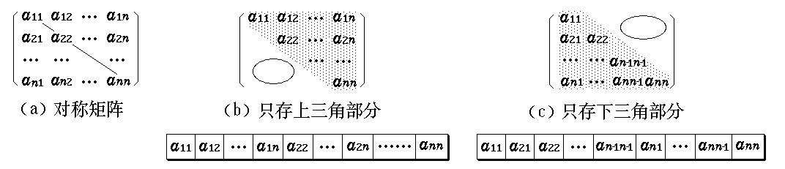
(2) 只存上三角部分时，若i ≤ j，则数组元素A[i][j]前面有i-1行（1∼i-1，第0行第0列不算)，第1行有n个元素，第2行有n-1个元素，，第i-1行有n-i+2个元素。在第i行中，从对角线算起，第j号元素排在第j-i+1个元素位置（从1开始），因此，数组元素A[i][j]在数组B中的存放位置为
n + (n-1) + (n-2) +  + (n-i+2) + j-i+1
= (2n-i+2) * (i-1) / 2 + j-i+1
= (2n-i) * (i-1) / 2 + j
若i > j，数组元素A[i][j]在数组B中没有存放，可以找它的对称元素A[j][i]。在
数组B的第 (2n-j) * (j-1) / 2 + i位置中找到。
如果第0行第0列也计入，数组B从0号位置开始存放，则数组元素A[i][j]在数组B中的存放位置可以改为
当i ≤ j时，= (2n-i+1) * i / 2 + j - i = ( 2n - i - 1 ) * i / 2 + j
当i > j时，= (2n - j - 1) * j / 2 + i
(3) 只存下三角部分时，若i ≥ j，则数组元素A[i][j]前面有i-1行（1∼i-1，第0行第0列不算)，第1行有1个元素，第2行有2个元素，，第i-1行有i-1个元素。在第i行中，第j号元素排在第j个元素位置，因此，数组元素A[i][j]在数组B中的存放位置为
1 + 2 +  + (i-1) + j = ( i-1)*i / 2 + j
若i < j，数组元素A[i][j]在数组B中没有存放，可以找它的对称元素A[j][i]。在
数组B的第 (j-1)*j / 2 + i位置中找到。
如果第0行第0列也计入，数组B从0号位置开始存放，则数组元素A[i][j]在数组B中的存放位置可以改为
当i ≥ j时，= i*(i+1) / 2 + j
当i < j时，= j*(j+1) / 2 + i

2-10 设A和B均为下三角矩阵，每一个都有n行。因此在下三角区域中各有n(n+1)/2个元素。另设有一个二维数组C，它有n行n+1列。试设计一个方案，将两个矩阵A和B中的下三角区域元素存放于同一个C中。要求将A的下三角区域中的元素存放于C的下三角区域中，B的下三角区域中的元素转置后存放于C的上三角区域中。并给出计算A的矩阵元素a_{ij}和B的矩阵元素b_{ij}在C中的存放位置下标的公式。
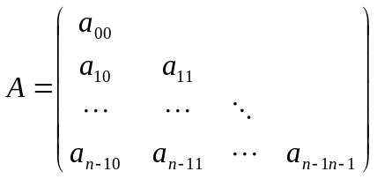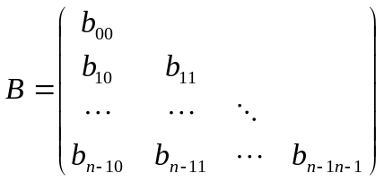【解答】

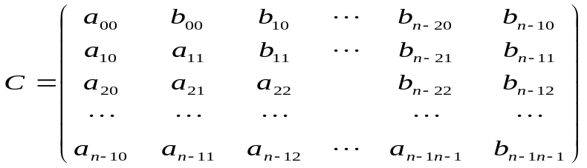
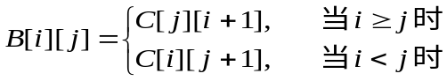计算公式
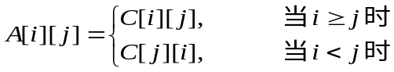
2-14 字符串的替换操作replace (String &s, String &t, String &v)是指：若t是s的子串，则用串v替换串t在串s中的所有出现；若t不是s的子串，则串s不变。例如，若串s为“aabbabcbaabaaacbab”，串t为“bab”，串v为“abdc”，则执行replace操作后，串s中的结果为“aababdccbaabaaacabdc”。试利用字符串的基本运算实现这个替换操作。
【解答】
String & String :: Replace ( String & t, String &v) {
if ( ( int id = Find ( t ) ) == -1 ) //没有找到，当前字符串不改，返回
{ cout << "The (replace) operation failed." << endl; return *this; }
String temp( ch ); //用当前串建立一个空的临时字符串
ch[0] = '\0'; curLen = 0; //当前串作为结果串，初始为空
int j, k = 0, l; //存放结果串的指针
while ( id != -1 ) {
for ( j = 0; j < id; j++) ch[k++] = temp.ch[j];
//摘取temp.ch中匹配位置id前面的元素到结果串ch。
curLen += id + v.curLen; //修改结果串连接后的长度
if ( curLen <= maxLen ) l = v.curLen; //确定替换串v传送字符数l
else { l = curLen - maxLen; curLen = maxLen; }
for ( j = 0; j < l; j++ ) ch[k++] = v.ch[j];
//连接替换串v到结果串ch后面
if ( curLen == maxLen ) break; //字符串超出范围
for ( j = id + t.curLen; j < temp.curLen; j++ )
temp.ch[j- id - t.curLen] = temp.ch[j]; //删改原来的字符串
temp.curLen -= ( id + t.curLen );
id = temp.Find ( t );
}
return *this;
}

2-15 编写一个算法frequency，统计在一个输入字符串中各个不同字符出现的频度。用适当的测试数据来验证这个算法。
【解答】
统计算法
include <iostream.h>
include "string.h"
void frequency( String& s, char& A[ ], int& C[ ], int &k ) {
// s是输入字符串，数组A[ ]中记录字符串中有多少种不同的字符，C[ ]中记录每
//一种字符的出现次数。这两个数组都应在调用程序中定义。k返回不同字符数。
int i, j, len = s.length( );
if ( !len ) { cout << "The string is empty. " << endl; k = 0; return; }
else { A[0] = s[0]; C[0] = 1; k = 1; /*语句s[i]是串的重载操作*/
for ( i = 1; i < len; i++ ) C[i] = 0; /*初始化*/
for ( i = 1; i < len; i++ ) { /*检测串中所有字符*/
j = 0;
while ( j < k && A[j] != s[i] ) j++; /*检查s[i]是否已在A[ ]中*/
if ( j == k ) { A[k] = s[i]; C[k]++; k++ } /*s[i]从未检测过*/
else C[j]++; /*s[i]已经检测过*/
}
}
}
测试数据 s = "cast cast sat at a tasa\0"
测试结果
A | c | a | s | t | b
C | 2 | 7 | 4 | 5 | 5
【另一解答】
include <iostream.h>
include "string.h"
const int charnumber = 128; /*ASCII码字符集的大小*/
void frequency( String& s, int& C[ ] ) {
// s是输入字符串，数组C[ ]中记录每一种字符的出现次数。
for ( int i = 0; i < charnumber; i++ ) C[i] = 0; /*初始化*/
for ( i = 0; i < s.length ( ); i++ ) /*检测串中所有字符*/
C[ atoi (s[i]) ]++； /*出现次数累加*/
for ( i = 0; i < charnumber; i++ ) /*输出出现字符的出现次数*/
if ( C[i] > 0 ) cout << "( " << i << " ) : \t" << C[i] << "\t";
}

